

**Centro de Electricidad Electrónica Y Telecomunicaciones (CEET)**

**Análisis y desarrollo en sistemas de información**

**Ficha:**

**2049891**

**Aprendices:**

Andrés Felipe Sáenz Salazar

Lady Tatiana Chivito Caicedo

Andrés Esteban Sossa Rodríguez

Yesid Steven Valencia Rodríguez

**Instructor:**

Helberth Rodrigo Rojas Gacha

**Octubre 28 de 2020, Bogotá D.C**

**MANUAL TÉCNICO**

**SOFTWARE DE GESTIÓN Y ORGANIZACIÓN DE INVENTARIOS EN LAS MISCELÁNEAS**

**Aprendices:**

Andrés Felipe Sáenz Salazar

Lady Tatiana Chivito Caicedo

Andrés Esteban Sossa Rodríguez

Yesid Steven Valencia Rodríguez

**Ficha:**

**2049891**

**Servicio Nacional de Aprendizaje Sena**

**Centro de Electricidad Electrónica Y Telecomunicaciones (CEET)**

**Programa Análisis y desarrollo en sistemas de información**

***Contenido***

***INTRODUCCIÓN……………………………………………………………………………………………………..............5***

***ALCANCE……………………………………………………………………………………………………………………..…….6***

***OBJETIVOS ESPECIFICOS…………………..…………………………………………………………………………….…..7***

***DIAGRAMAS UML……………………………………………………………………………………………………...….....8***

***DICCIONARIO DE DATOS…………………………..………………………………………………………………………..14***

***DISEÑO DE LA INTERFAZ GRAFICA (Mockups)………………………………………………………………......18***

***INSTALACIÓN DE APLICACIÓN EN EL SERVIDOR Y EN EL CLIENTE…………………………………………26***

***INTALACIÓN XAMPP…………………………………………………………………………………………………………..29***

***INTALACIÓN MySQL…………………………………………………………………………………………………………..33***

***CONCLUSIONES………………………………………………………………………………………………………………….41***

***LISTA DE DIAGRAMAS***

***DIAGRAMA DE CASOS DE USO USUARIOS…………..………………………………………………………… 8***

***DIAGRAMA DE CASOS DE USO CLIENTE COMPRADOR…..……………………………………………… 9***

***DIAGRAMA DE CLASES……………………………….………………………………………………………………. 10***

***DIAGRAMA DE PAQUETES………………………….………………………………………………………………. 11***

***DIAGRAMA DE COMPONENTES……………….…………………………………………………………………. 12***

***MER DE LA BASE DE DATOS……………………………………………………………………………………………13***

***INTRODUCCIÓN***

Este manual va dirigido para las personas con bases fundamentales en sistemas y describe los pasos necesarios para la implementación del proyecto e instalación de programas para una correcta funcionalidad del sistema de información, además de esto proveerá especificaciones mínimas de hardware y software para la correcta implementación del software.

***ALCANCE***

Se implementará un sistema de información  que gestioné el control y la organización  de los productos en cuanto al manejo de inventario, ventas diarias y los productos agotados en el negocio. Esto con base a la información recopilada con los métodos de recolección que nos ha suministrado el cliente, el sistema sólo se implementara en el establecimiento **miscelánea LYD**.

***OBJETIVOS ESPECÍFICOS***

* Guiar a personas con conocimientos tecnológicos y que dan soporte al software, a través de los artefactos tecnológicos generados en el desarrollo del aplicativo, hacia la correcta administración del sistema de información.
* Definir detalladamente el procedimiento de instalación de los programas que ayudan al buen funcionamiento del software.
* Detallar claramente las especificaciones del hardware y software para la correcta puesta en marcha del sistema.
* Describir las herramientas que se utilizaron para el diseño y desarrollo del prototipo del sistema.

***DIAGRAMA DE CASO DE USO USUARIOS***

Para el sistema de información se definirá dos tipos de roles los cuales son: **Administrador** y **empleado,** estos interactuaran de forma directa con el sistema, siempre y cuando accedan al módulo especificado para su rol. Ya que cada módulo tiene permisos distintos.

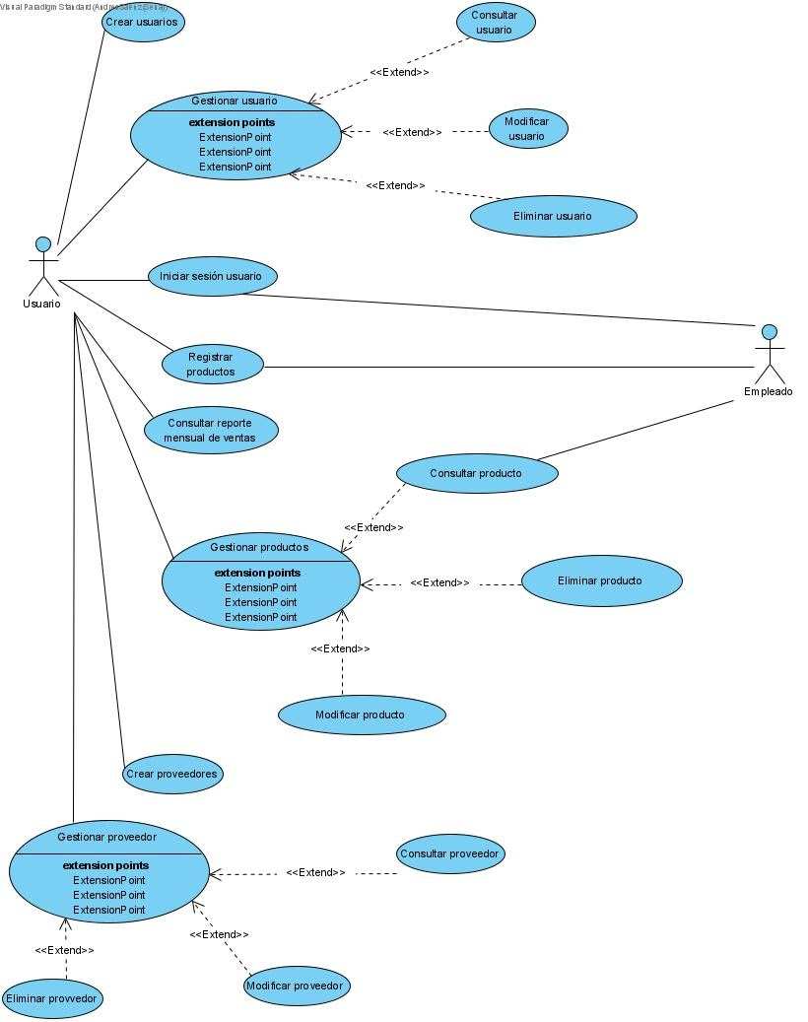

***DIAGRAMA DE CASO DE USO CLIENTE COMPRADOR***

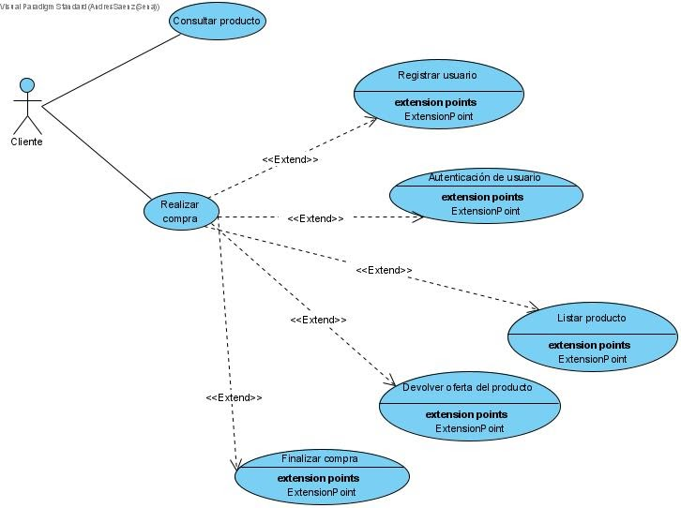El cliente puede consultar o realizar la compra de algún producto, pero para hacer dicha acción el cliente debe registrarse en el sistema de inventario y por consiguiente autenticar su usuario. Además, podrá listar el producto que desee, y si en algún momento ya no lo requiere podrá devolverlo.

***DIAGRAMA DE CLASES***

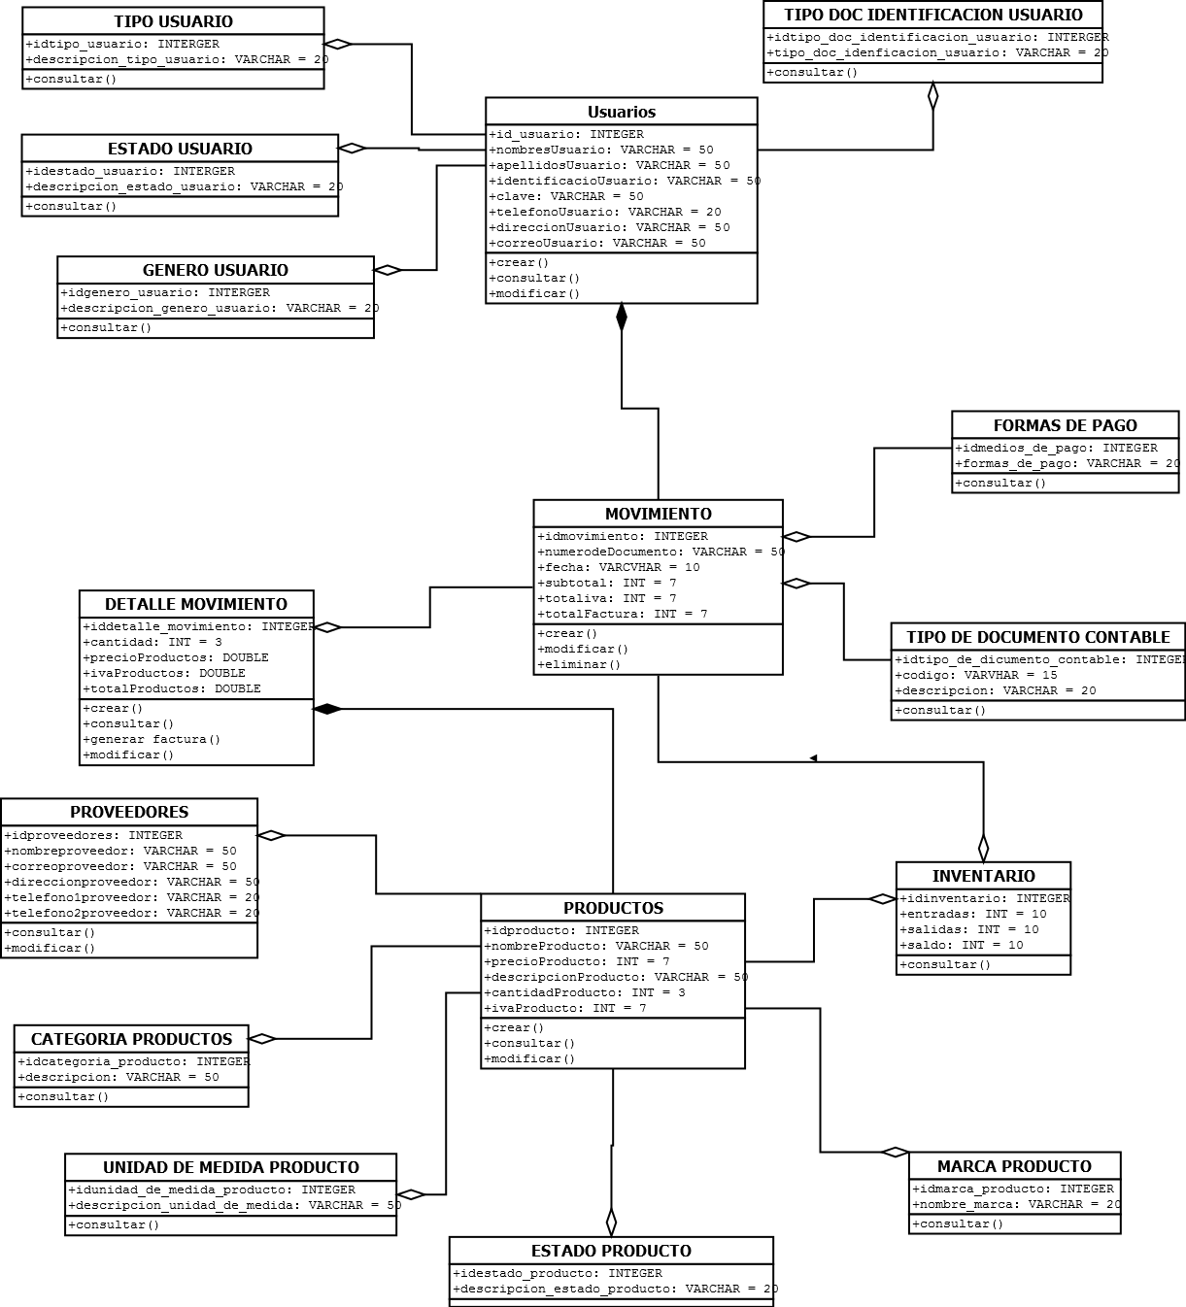

***DIAGRAMA DE PAQUETES***

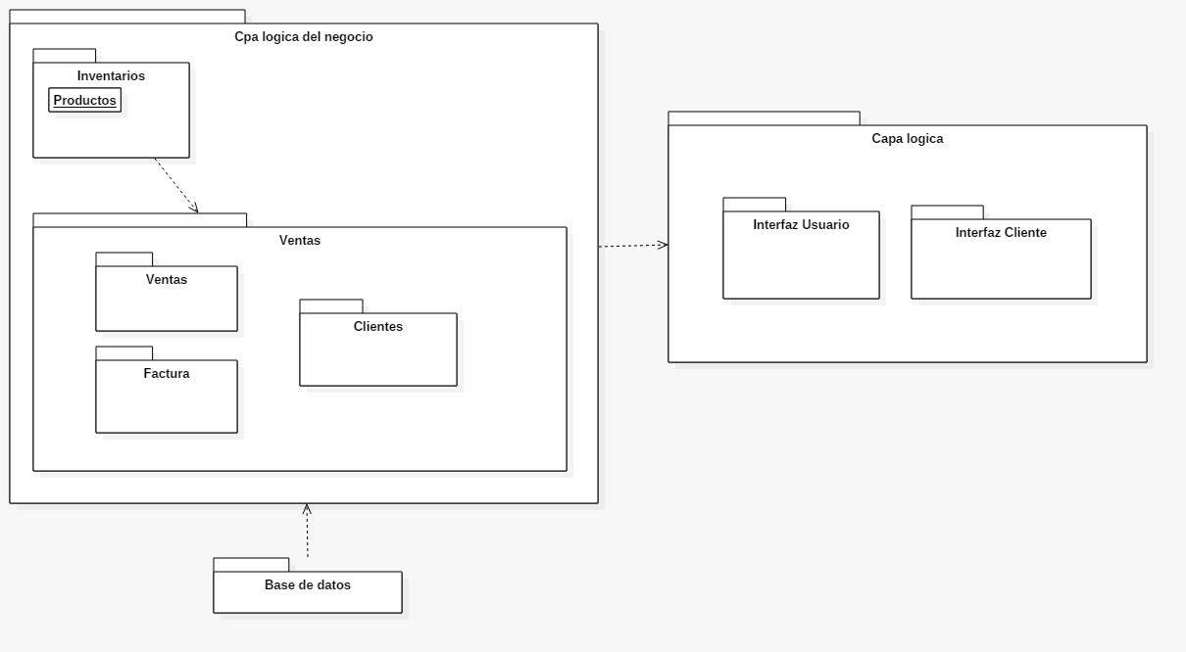

***DIAGRAMA DE COMPONENTES***

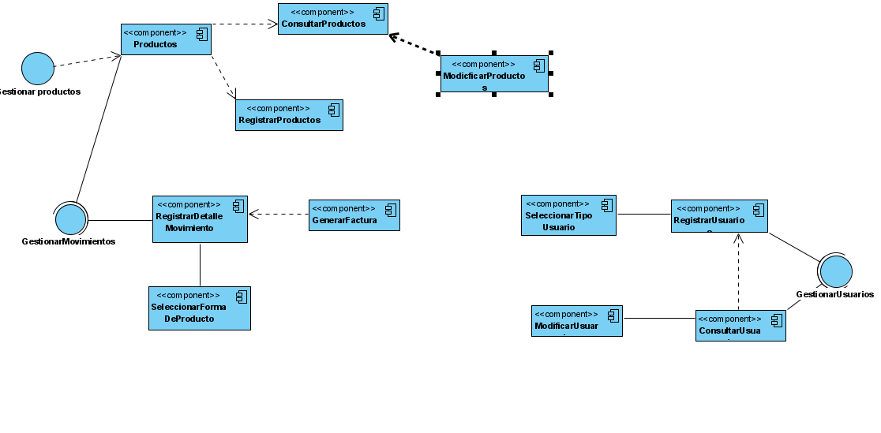

***MER DE LA BASE DE DATOS***

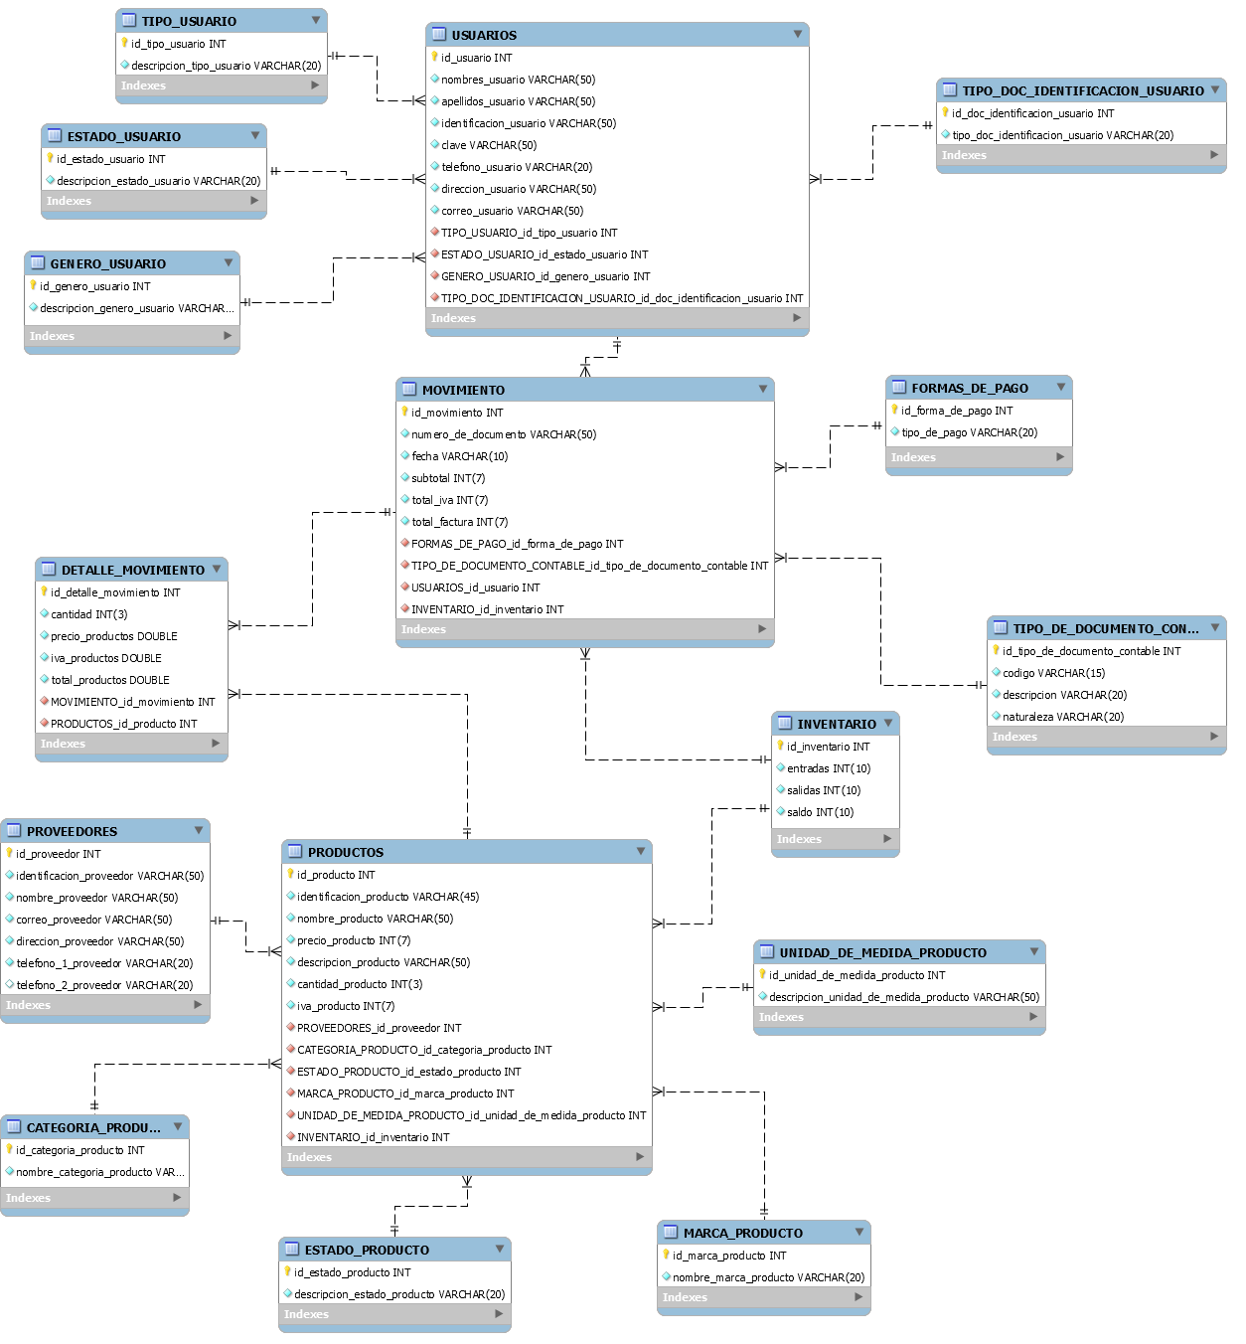

***DICCIONARIO DE DATOS***

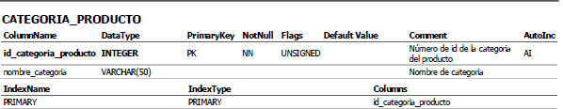

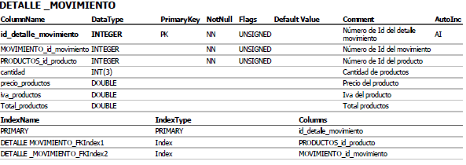

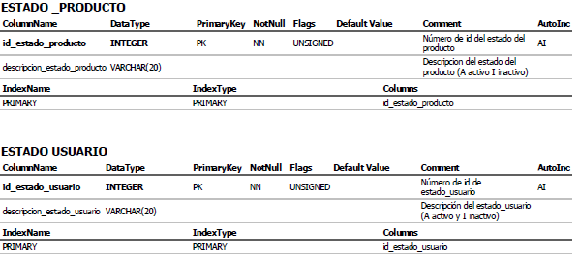

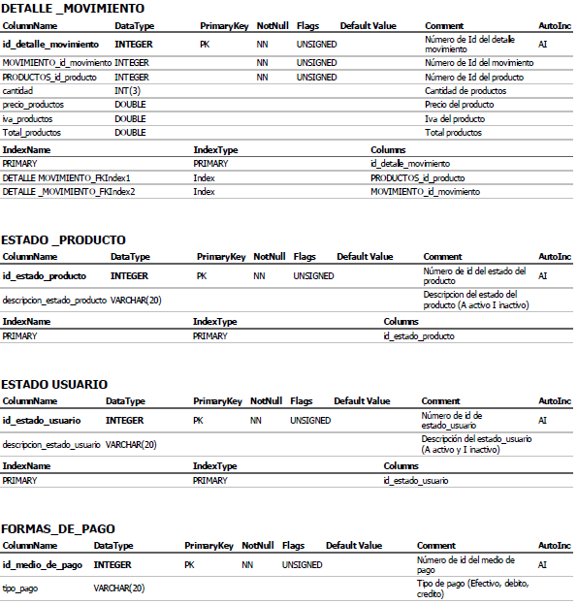

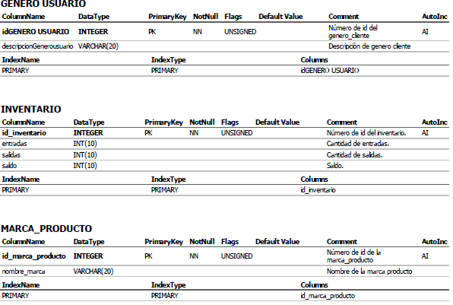

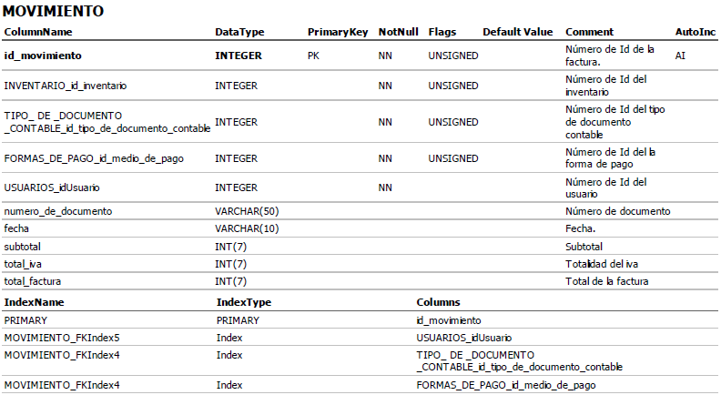

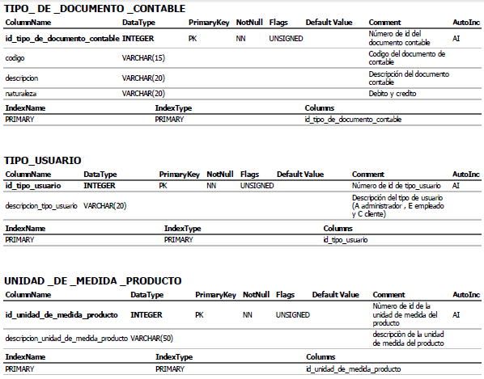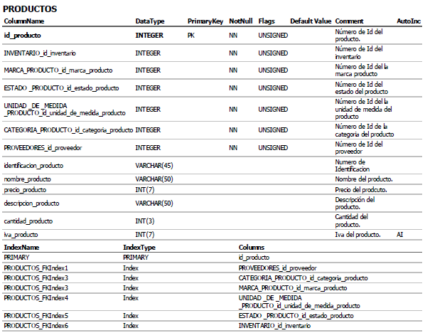

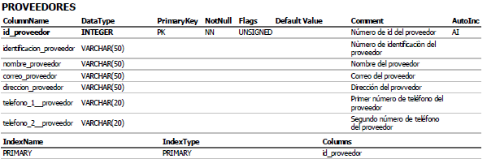

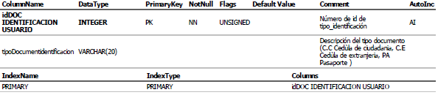

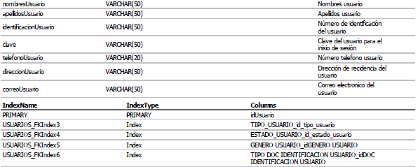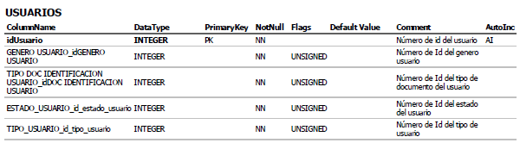

***INTERFAZ GRAFICA DE DISEÑO***

**Módulo de registros**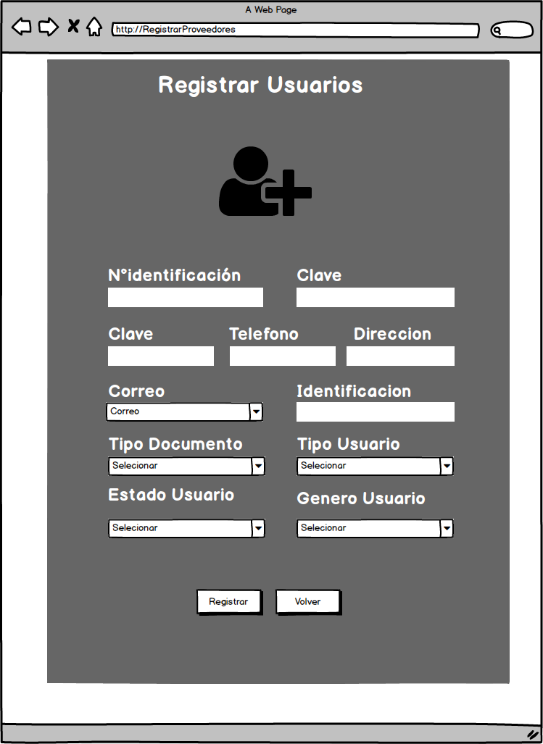

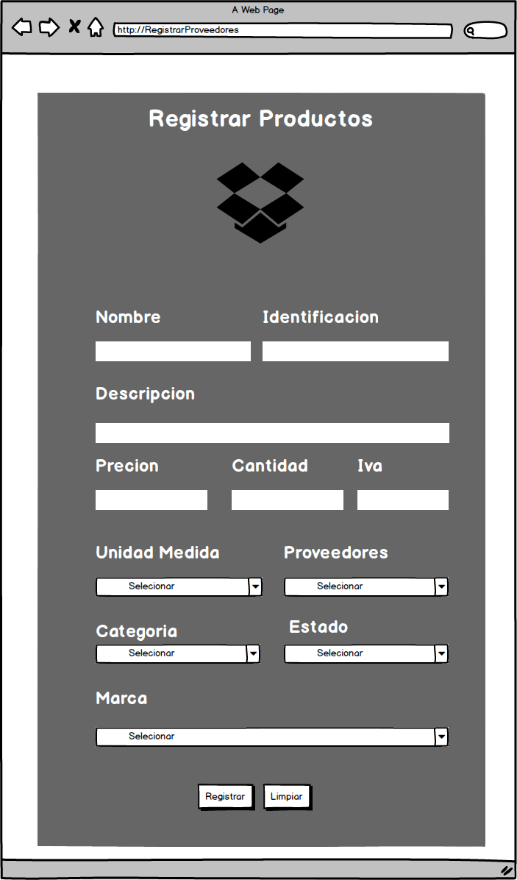

**Autenticación de usuarios**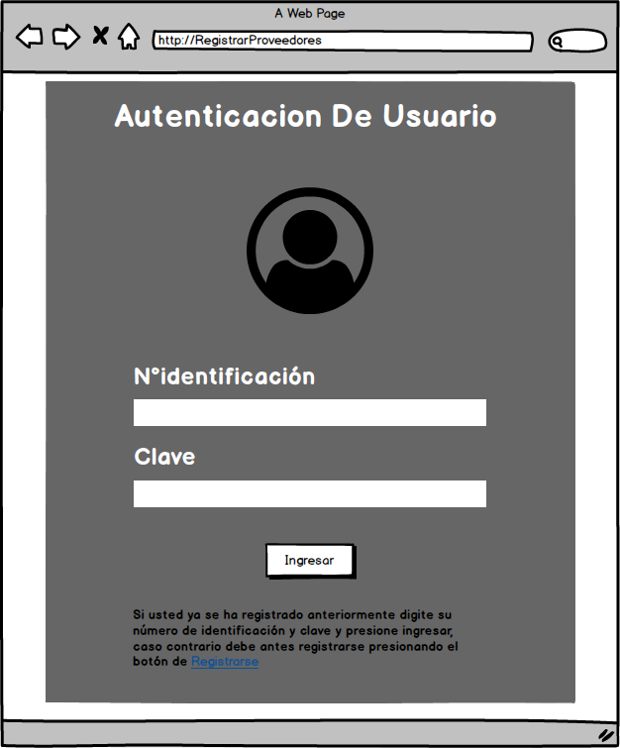

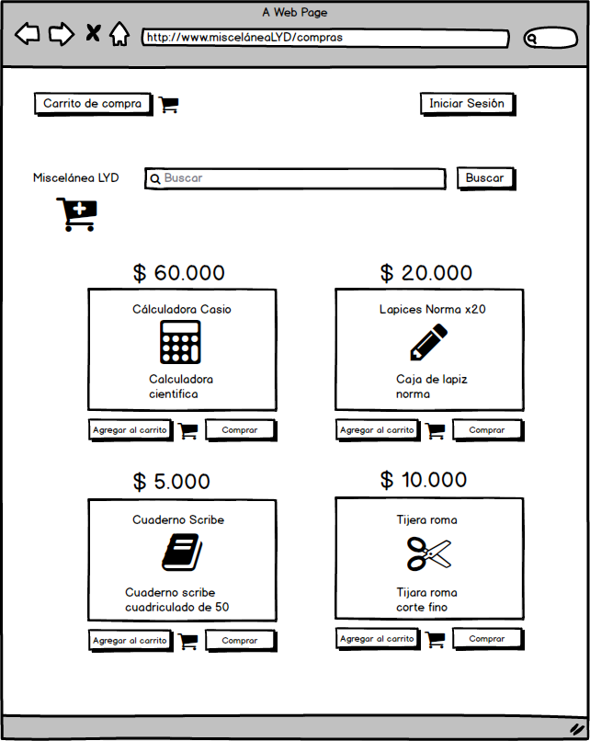**Listar productos**

**Finalizar compra**

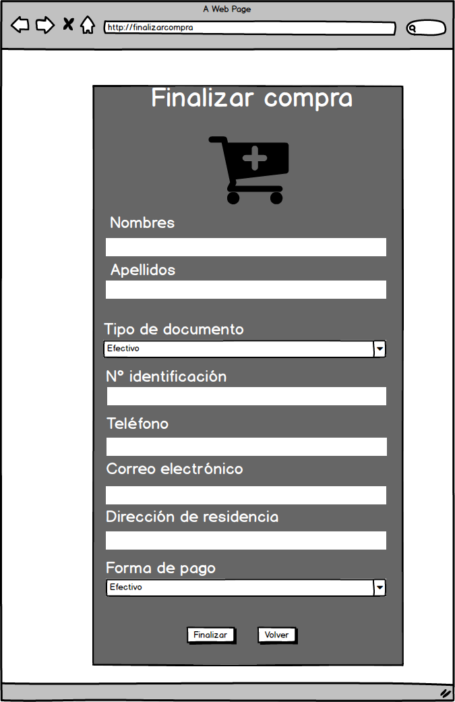

***INSTALACIÓN DE APLICACIÓN EN EL SERVIDOR Y EN EL CLIENTE***

***INTALACIÓN DEL XAMPP***

**PASO 1: Descarga de XAMPP**

Aunque dentro de la documentación del proyecto se incluye el ejecutable para poder instalar XAMPP en Windows para el ordenador, se van a indicar los pasos por si el lector desease descargar el ejecutable para otro sistema operativo como Linux o Apple, o bien porque pasado un tiempo quizás la versión incluida en la documentación quedase obsoleta y en la URL que se indica a continuación se puede encontrar la versión más reciente.

Así pues, desde la siguiente URL [https://www.apachefriends.org/index.html], se puede encontrar la versión más reciente y para todos los sistemas operativos.

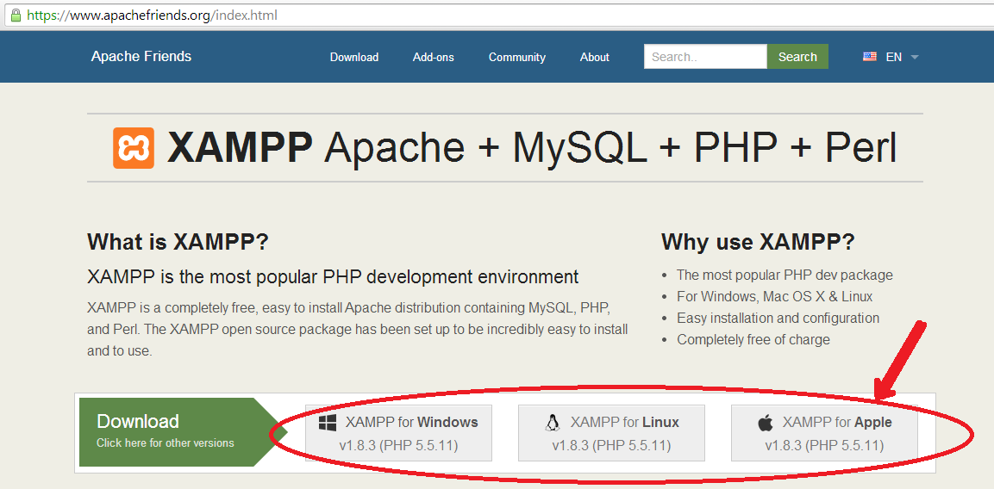

Al pulsar sobre la opción deseada, nos saldrá la siguiente página:

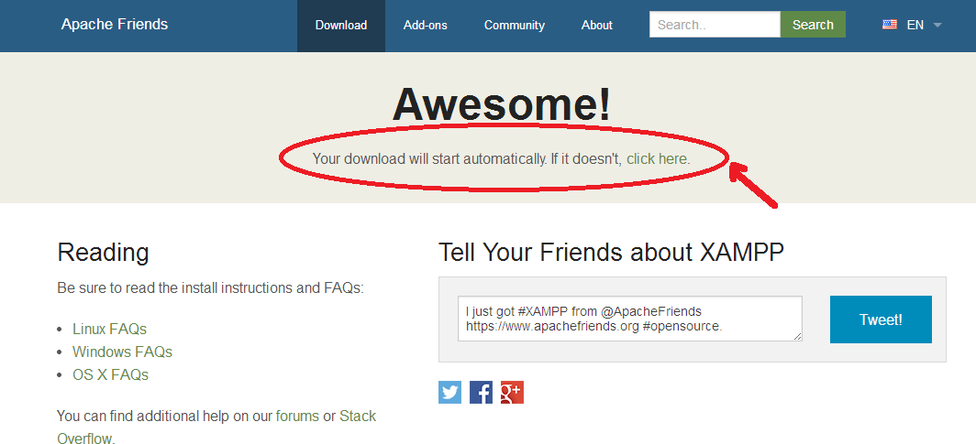

Inmediatamente comenzará la descarga del ejecutable de XAMPP; si esto no ocurriese, pulsar sobre “click here” de la página anterior.

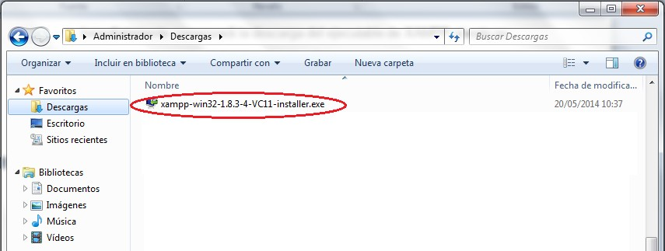Una vez descargado el ejecutable, buscarlo en la carpeta de descargas y hacer doble click sobre él.

Como puede observarse, se ha instalado la versión más reciente para Windows, la versión 1.8.3.

**PASO 2: Instalación de XAMPP**

Al hacer doble click sobre el ejecutable descargado, comenzará la instalación en sí. En primer lugar saldrá la siguiente pantalla de instalación:

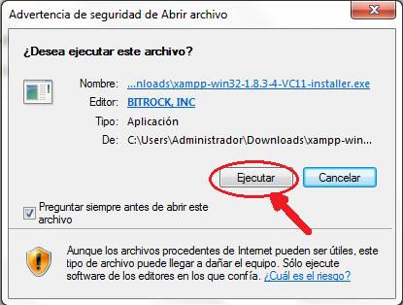

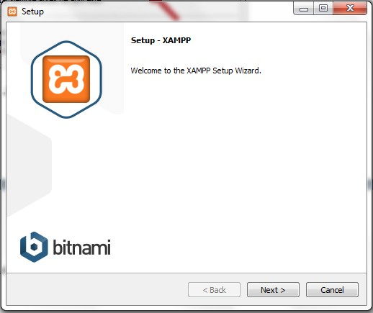Al pulsar sobre ejecutar, comienza la instalación, apareciendo.

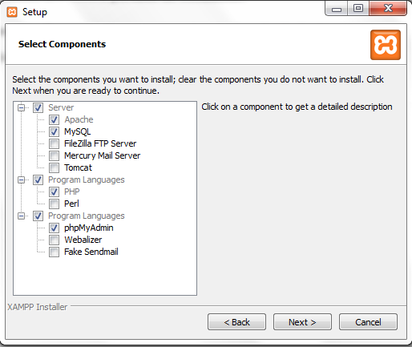Debemos pulsar sobre “Next” para continuar, para poder elegir en la siguiente pantalla de instalación qué opciones deseamos instalar en el equipo:

En nuestro caso necesitaremos instalar, en cuanto a servidores, tanto el servidor Apache, así como MySQL, los cuales son los que se usan para la ejecución de consultas de la aplicación. Además serán necesarios los lenguajes de programación PHP, que es usado para los script del servidor Apache que realiza las consultas a la base de datos, así como PhpMyAdmin, mediante el cual hemos creado y desarrollado nuestra base de datos al completo.

Tras esto, debemos seleccionar la carpeta donde deseamos sea instalado XAMPP, tal como muestra la siguiente ilustración:

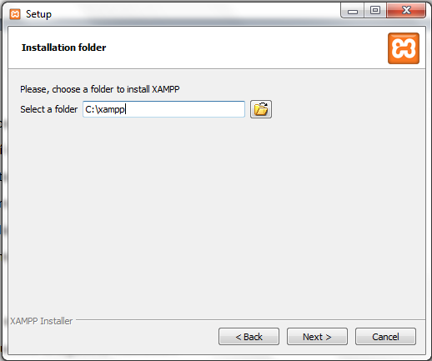

Al pulsar sobre “Next” comienza la instalación con todas las opciones que hemos elegido en el procedimiento anterior.

**PASO 3: Iniciar XAMPP**

Una vez ha concluido la instalación de XAMPP podemos iniciar la ejecución del programa pulsando sobre el icono que se encuentra en el escritorio, o bien buscándolo en el directorio donde el usuario deseó su instalación, en nuestro caso C:/XAMPP. La pantalla que aparecerá será:

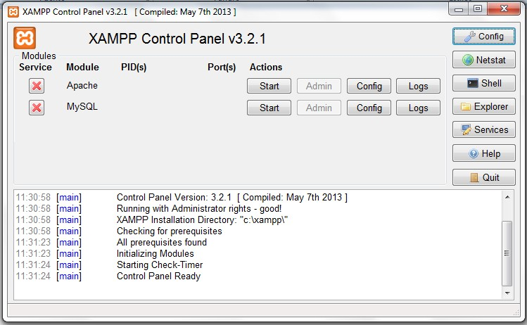

Como observamos, solo aparecen las opciones instaladas, en nuestro caso, el servidor Apache y el servidor MySQL, los cuales pueden ser iniciados pulsando “Start” y administrados pulsando sobre “Admin”, una vez estos son arrancados.

***INTALACIÓN MYSQL***

Lo primero que tendremos que hacer por supuesto, es instalar la herramienta principal https://www.mysql.com/products/workbench/, el motor de bases de datos y también vamos a provechar para instalar el cliente para la gestión de las bases de datos. Para descargarlo tendremos que dirigirnos a su sitio web oficial, y en su página principal, pulsamos sobre “MySQL Comunnity Server”.

En cualquier caso, tendremos que dirigirnos a la zona inferior de la nueva página y seleccionar la plataforma en la que deseamos instar MySQL. Por supuesto, será en Windows. Luego, tendremos que pulsar sobre la opción principal de “MySQL Installer for Windows”

[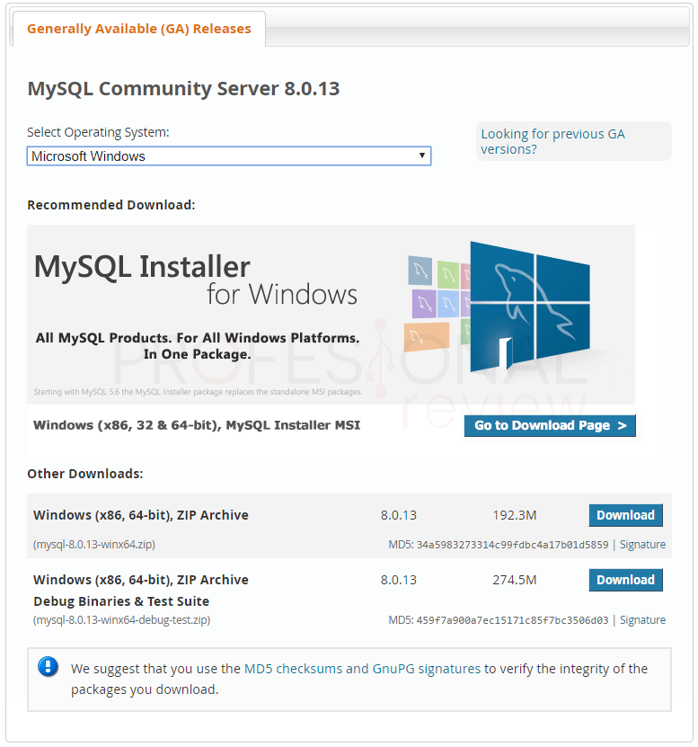](https://www.profesionalreview.com/wp-content/uploads/2018/12/instalar-mysql-en-windows-10-paso-01.png)

Antes del proceso de instalación, recomendamos tener nuestro sistema operativo, sea el que sea, actualizado, para evitar errores de última hora.

Una vez descargado el paquete, procedemos a su ejecución, para que dé comienzo el asistente de instalación. Como queremos instalar tanto el Server como el Workbench, podremos optar por dos posibilidades. Pulsar sobre “Developer Default” que instalará automáticamente todo lo necesario para la creación y gestión de bases de datos. Para usuario que estén comenzando, recomendamos esta opción, ya que instalara MySQL de forma completa con información extra y todo tipo de soporte disponible***.***

[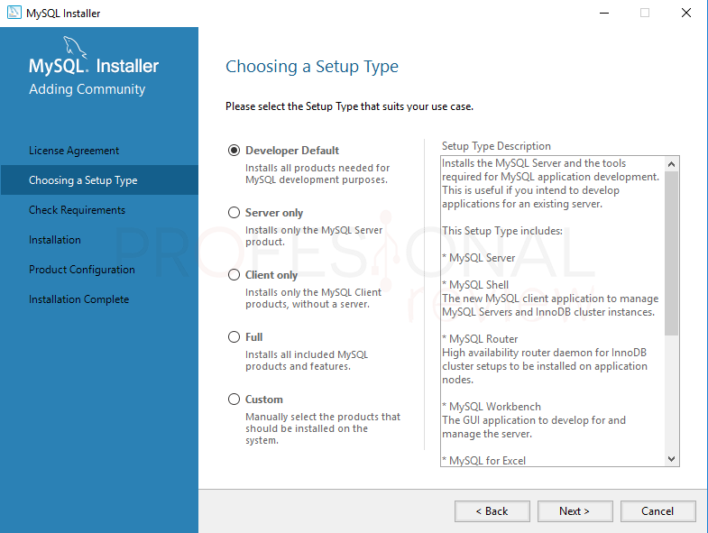](https://www.profesionalreview.com/wp-content/uploads/2018/12/instalar-mysql-en-windows-10-paso-03.png)

Si le damos a la opción de “**Custom**” tendremos bastantes opciones parar elegir. Esta opción está dirigida a **usuarios que ya cuenta con experiencia trabajando** en otros gestores de bases de datos. Vamos a ver un poco las opciones principales de instalación:

* **MySQL Servers**: esta será la herramienta principal y básica si deseamos utilizar nuestro equipo para convertirlo en un servidor y gestor de bases de datos. En nuestro caso vamos a instalar este paquete, para poder realizar la conexión luego mediante el cliente. Por tanto, desplegamos toda la lista del apartado, y pulsamos en la flecha para mover la opción hacia a derecha.

[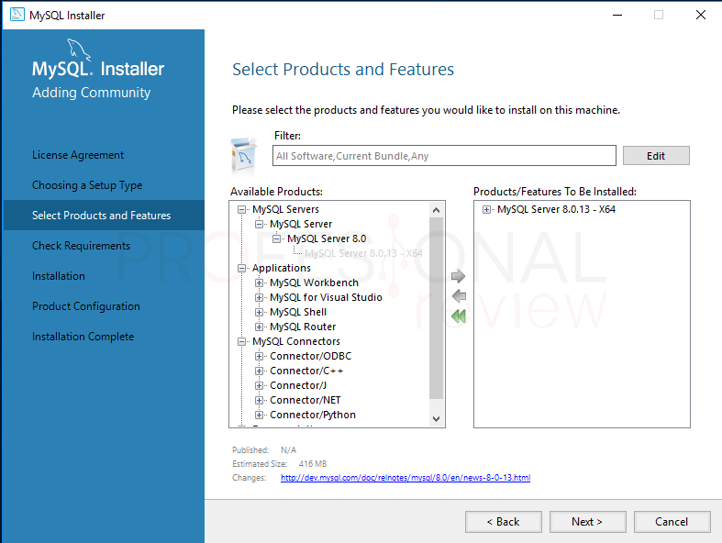](https://www.profesionalreview.com/wp-content/uploads/2018/12/instalar-mysql-en-windows-10-paso-04.png)

* [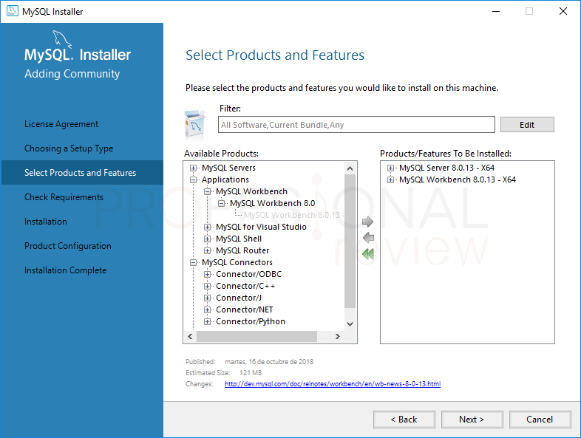](https://www.profesionalreview.com/wp-content/uploads/2018/12/instalar-mysql-en-windows-10-paso-05.png)**MySQL Workbench**: estará situada en el apartado de “**Applications**” y será nuestro cliente de MySQL. Procedemos igual que en el punto anterior.
* **MySQL Connections**: esta opción irá en función de las conexiones que nosotros queramos realizar. Según los clientes y los lenguajes de programas que vayamos a utilizar. Lo mejor será instalar todos esto paquetes por si en un futuro necesitamos alguno de ellos.

[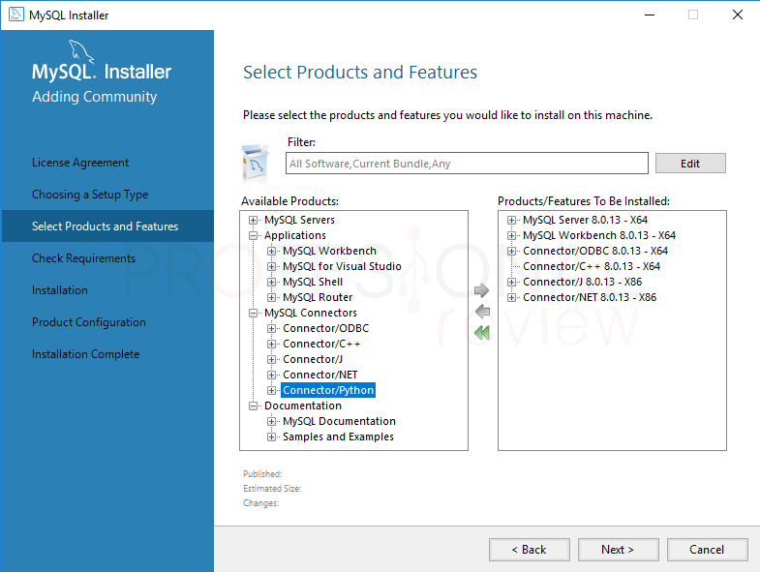](https://www.profesionalreview.com/wp-content/uploads/2018/12/instalar-mysql-en-windows-10-paso-06.png)

[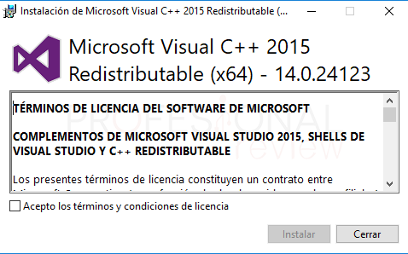](https://www.profesionalreview.com/wp-content/uploads/2018/12/instalar-mysql-en-windows-10-paso-07.png)Cuando tengamos los paquetes elegidos, tanto en el método anterior como en este pulsaremos “**Next**” y luego en la siguiente pantalla “**Execute**”. Para prácticamente todas las aplicaciones **será necesario tener el paquete de** **Microsoft Visual C++ 2015** instalado. Aunque esta se instalará automáticamente cuando el proceso comience.

En cualquier caso, la preparación para la instalación de paquetes comenzará hasta que nos aparezca todo como “**INSTL DONE**” Como vemos, Visual Studio no se ha instalado, y esto se debe a que también necesitamos tener el paquete de Microsoft previamente instalado en el equipo. **Pulsamos en “Next”**

[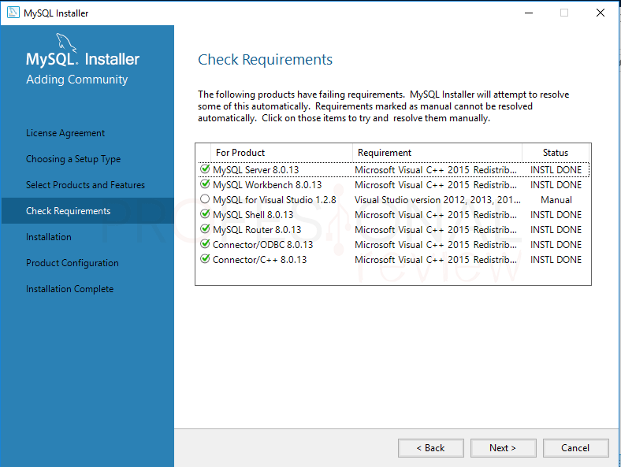](https://www.profesionalreview.com/wp-content/uploads/2018/12/instalar-mysql-en-windows-10-paso-08.png)

En este siguiente paso, ya sí efectuaremos en proceso de instalación. Nos aparecerá antes un mensaje emergente en el que simplemente pulsamos en “**Yes**” para continuar. Seguidamente aparecerá una lista de os programas que se van a instalar. Nuevamente pulsamos en “**Execute**”

[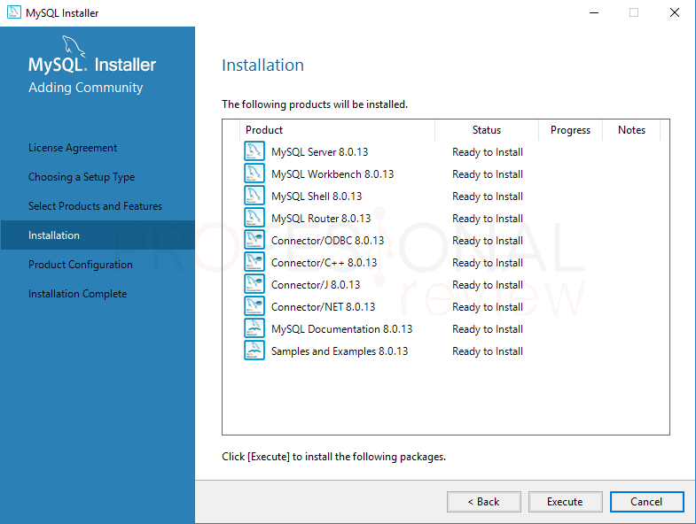](https://www.profesionalreview.com/wp-content/uploads/2018/12/instalar-mysql-en-windows-10-paso-09.png)

***CONCLUSIONES***

El manual técnico es el manual que utiliza el programador, este documento contiene toda la información sobre los recursos utilizados por el proyecto, llevan una descripción muy bien detallada sobre las características físicas y técnicas de cada elemento. Por lo tanto a lo largo de la investigación se concluye que los manuales técnicos permiten llevar fácilmente la estandarización de los procesos de forma detallada y clara para una fácil comprensión.